**Penjelasan Mengenai Backend Firebase**

Untuk bagian backend pada proyek ini, saya menggunakan layanan cloud Firebase, khususnya Cloud Firestore sebagai database-nya. Karena Firebase adalah platform berbasis cloud (serverless), maka tidak ada file backend fisik yang bisa diunggah ke GitHub seperti layaknya backend Node.js atau PHP. Seluruh logika backend dijalankan langsung dari frontend melalui Firebase SDK, dan penyimpanan data dilakukan di cloud. Oleh karena itu, saya tidak dapat mengirimkan folder backend dalam bentuk file yang dapat dijalankan secara lokal. Sebagai gantinya, saya telah mengundang Bapak secara langsung ke dalam project Firebase saya (melalui akun Google Bapak), Agar Bapak dapat melihat dan mengedit seluruh isi database Firestore melalui Firebase Console, dan bisa memverifikasi struktur data, rules, dan konfigurasi backend saya secara lengkap dan real-time.

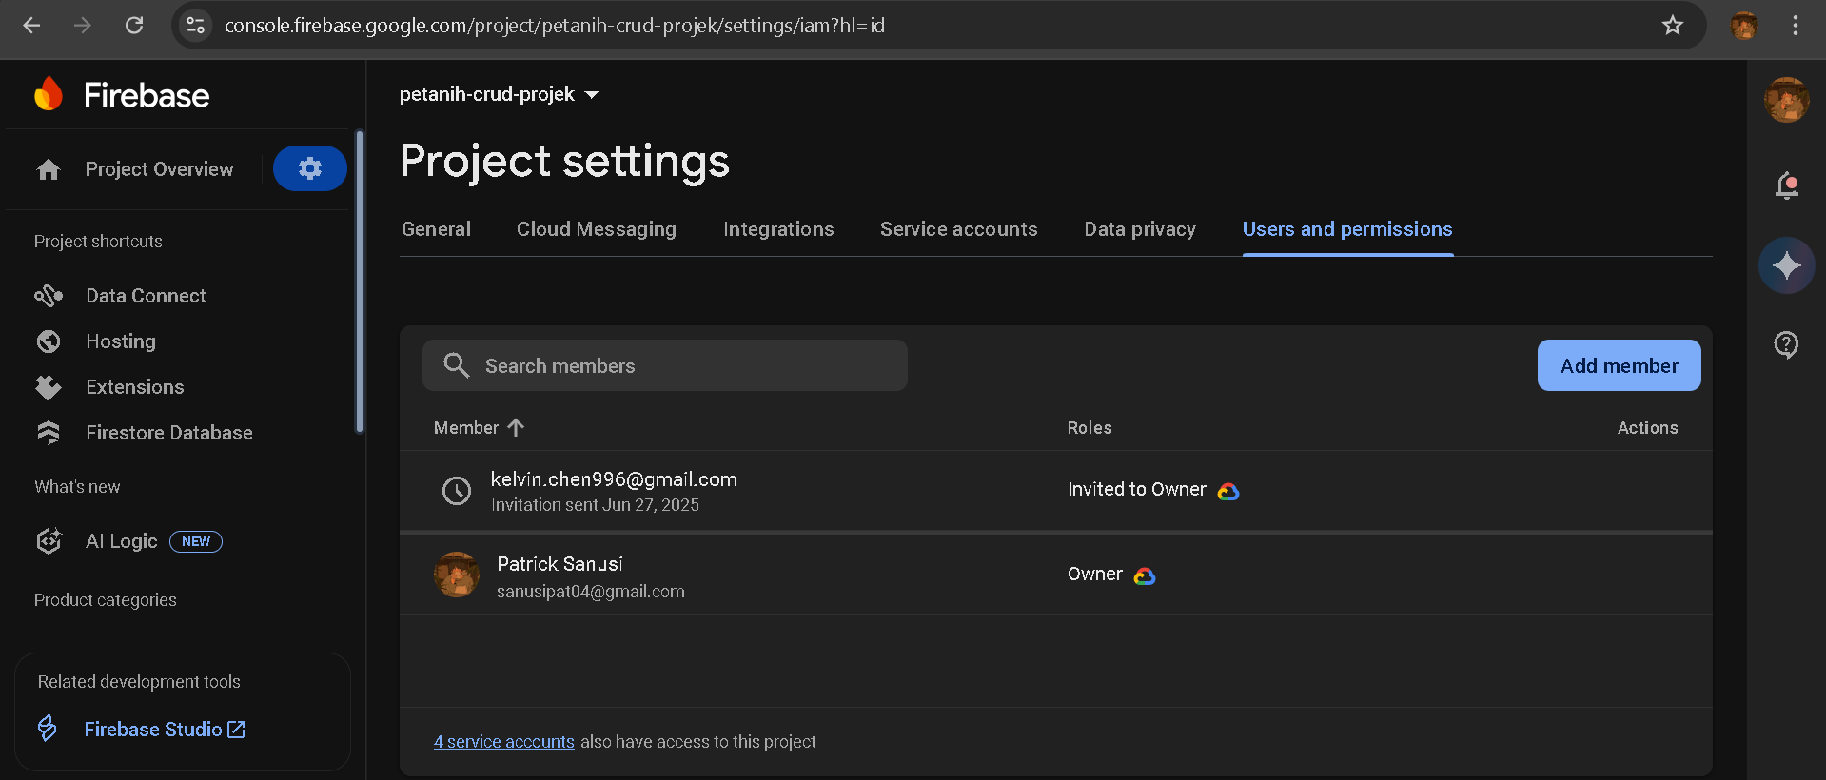

Jika dibutuhkan dokumentasi atau struktur data, saya juga siap menambahkan file README dan ekspor data dalam format .json sebagai pelengkap.

Terima kasih atas pengertiannya.

**Backend (Firebase Firestore)**

Folder ini berisi konfigurasi dan script untuk menjalankan backend lokal Firebase dan mengekspor data Firestore.

Isi:

- `firebase.json`, `.firebaserc`, `firestore.rules` → Konfigurasi Firebase

- `serviceAccountKey.json` → Credential dari Firebase Console

- `exportFirestoreToJSON.js` → Script ekspor data koleksi Firestore ke JSON

- `exported/users.json` → Data hasil ekspor dari koleksi `users`

Cara Menjalankan

1. Pastikan Node.js terinstall

2. Jalankan perintah:  
 npm install firebase-admin

node exportFirestoreToJSON.js

**Tampilan Firebase Database :**

Artikel  
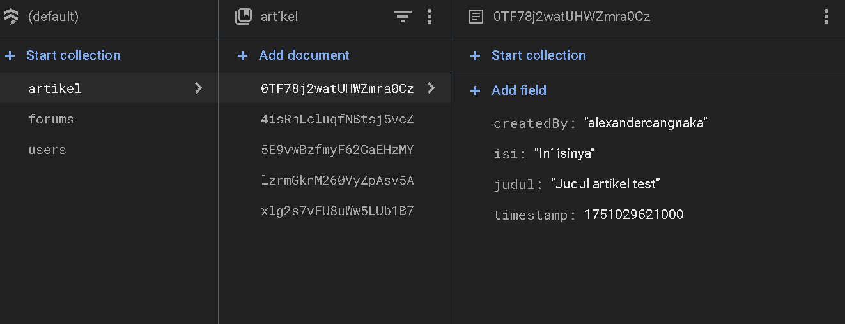

Forum

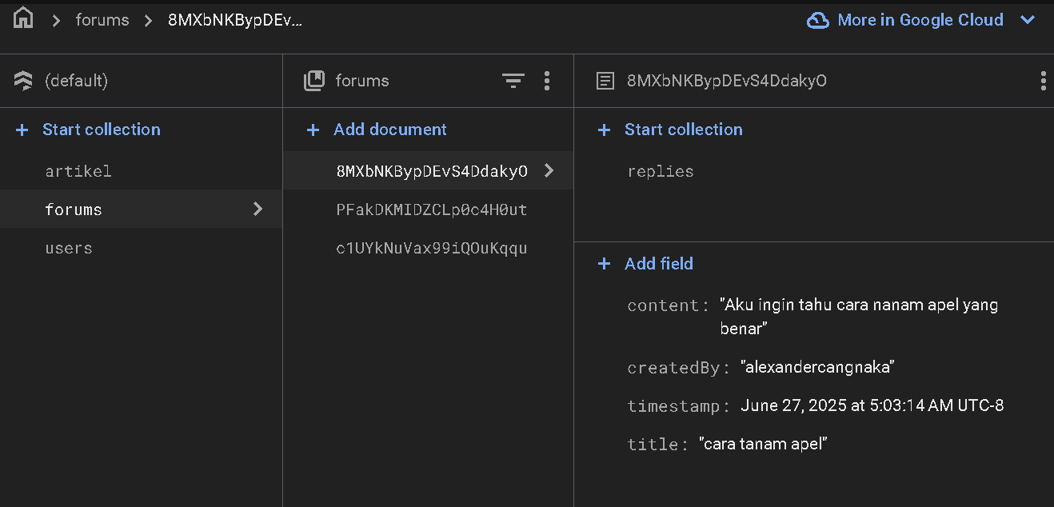

User

